Тема урока: Проверка и наладка реле.
Тепловые реле предназначены для защиты электродвигателей от повреждения из-за перегрузок, затянутого пуска, асимметрии фаз и заклинивания ротора.

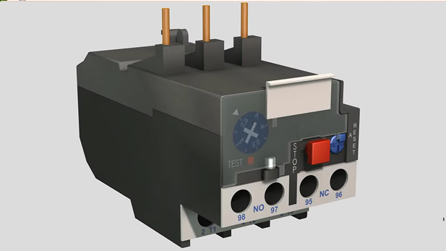
Регулярная проверка теплового реле позволяет содержать механизм реле и контакты в рабочем состоянии, а при возникновении неисправностей вовремя их устранить.От надежности аппаратов защиты зависит безаварийная работа электрооборудования, поэтому важно знать, как проверить работоспособность теплового релеперед установкой в цепь питания двигателя.
Под прозрачной крышкой на передней панели расположены элементы настройки и проверки реле:
• кнопка "TEST" для имитации работы механизма реле;
• регулятор тока уставки срабатывания теплового элемента;
• кнопка "STOP" для принудительного размыкания нормально-замкнутого контакта;
• кнопка-переключатель режима повторного взвода "RESET" (автоматический Aили ручнойP);
• индикатор срабатывания реле;
• пронумерованные выводы вспомогательных контактов– 96-95 (нормально-замкнутый) и 98-97 (нормально-разомкнутый).

Способы проверки и их алгоритм
Сначала визуально проверяем плотность прилегания крышки к корпусу, состояние корпуса на отсутствие трещин, сколов, следов плавления и подгоревших пятен.
Если при визуальном осмотре не обнаружено повреждений:
1. Проверяем работоспособность теплового реле: нажимая отверткой кнопку "TEST" имитируем работуреле при перегрузке.О срабатывании механизма и переключении вспомогательных контактов сигнализирует щелчок механизма и появление красного (желтого) "флажка " в окошке индикатора. Кнопкой "RESET" возвращаем реле в исходное состояние – окошко индикатора становится прозрачным.
2. Мультиметром проверяем правильностьположения контактовдо и после срабатывания.

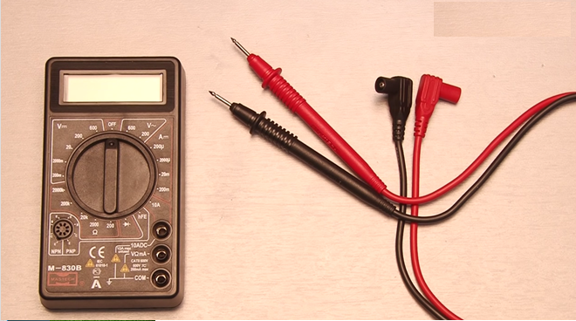Как проверить тепловое реле мультиметром
Для тестирования работы контактных группможно использовать и цифровой, и аналоговый мультиметр.
Как прозвонить тепловое релецифровым мультиметром рассмотрим подробно:
1. Сначала нужно перевести мультиметр в режим прозвонки:
• подключить красный щуп в гнездо "V/Ω", черный – в гнездо "COM";
• установить переключатель напротив значка, обозначающего звук;
• соединить концы щупов – звуковой сигнал свидетельствует о правильной настройке прибора.
2. Присоединяем свободные концы щупов к выводам контактов на передней панели:
• 96-95 (нормально-замкнутый контакт NC) – услышим звуковой сигнал, значит, контакты замкнуты и пропускают ток без помех;
• 98-97 (нормально-разомкнутый NO) – отсутствие сигнала говорит о том, что контакты разомкнуты.
3. Кнопкой "TEST" вызываем срабатывание реле, прикладываем щупы мультиметра к выводам контактов, проверяем их состояние:
• 96-95 – отсутствие сигнала свидетельствует о разомкнутом состоянии нормально-замкнутого контакта (нажав кнопку "STOP", можно вернуть контакт NC в исходное состояние и снова проверить замыкание);
• 98-97 – контакт NO замкнут, слышен сигнал мультиметра.

Проверка теплового реле с полной разборкой
После долгой работы или регулярных сбоях желательно провести проверку теплового реле с полной разборкой:
• отсоединяем крышку реле от корпуса;
• осматриваем реле внутри, очищаем детали от загрязнений;
• проверяем целостность биметаллических пластин и исправность нагревательных элементов;
• осматриваем контакты, при необходимости производим чистку и регулировку;
• проверяем затяжку винтов клемм, крепления тепловых элементов и контактов;
• нажимая кнопку "TEST" убеждаемся в легкости хода контактов и отсутствие заеданий при работе механизма;
• при нажатии кнопки "STOP" проверяем срабатывание нормально-замкнутого контакта, нормально-разомкнутый при этом остается неподвижным.
Если в ходе проверки обнаружены неисправности теплового реле, например, после чистки высота контактного наклепа менее 0,5 мм, повреждены или деформированы биметаллические пластины, обнаружено выгорание материала или замыкание витков нагревательного элемента, поврежденные детали заменяют новыми.

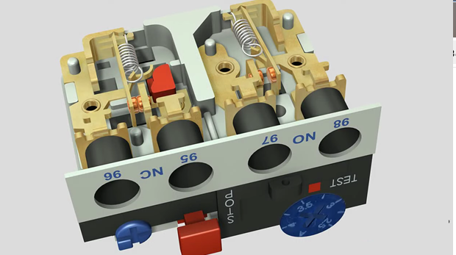Схема испытания тепловых реле
Для обеспечения надежного и своевременного отключения электродвигателя при перегрузке тепловое реле настраивается на специальном стенде с маломощным нагрузочным трансформатором:
1. Напряжение источника питания (220 В) подается в схему через выключатель QS.
2. Величина напряжения питания регулируется автотрансформатором TV1.
3. Через понижающий трансформатор TV2 подается напряжение на нагревательный элемент реле КК и магнитный контактор КМ.
4. Токовая нагрузка контролируется амперметром PA, подключенным через трансформатор тока TA вторичной цепи.
Настройку срабатывания теплового реле делаем методом фиктивных нагрузок:
1. Регулятор тока уставки устанавливаем в нейтральное положение.
2. Подаем напряжение в схему, устанавливаем ток нагрузки 1,5 Iном.
3. Секундомером проверяем время срабатывания – примерно 150 секунд.
4. Если за это время тепловая защита не сработала, плавно поворачиваем регулятор тока уставки до срабатывания реле.
5. Для завершения настройки проверяем срабатывание реле при других значениях нагрузочного тока, например, при 5–6 кратном превышении тока защита должна отключить нагрузку через 10 секунд.
6. После активного охлаждения по аналогичному алгоритму проверяем все нагреватели реле подачей тока на каждый отдельный элемент.
7. На корпусе реле меткой фиксируем положение регулятора.
В большинстве реле в качестве теплового элемента используется биметаллическая пластина. При нагревании проходящим током пластина изгибается в сторону металла с меньшим линейным коэффициентом расширения и свободным концом воздействует на механизм срабатывания контактов, которые отключают цепь питания электродвигателя при превышении заданной величины тока и замыкают цепь сигнализации, свидетельствующей о срабатывании тепловой защиты.
Нагрев биметаллической пластины происходит не мгновенно – реле срабатывает с некоторой задержкой времени, которая зависит от температуры окружающей среды, поэтому необходима регулировка теплового релес конкретным видом двигателя в условиях эксплуатации для исключения ложных срабатываний:
1. Определяем поправку на номинальный ток двигателя без компенсации температуры по формуле Е1 = (Iном – Iнэ)/СIнэ, где
• Iном – номинальный ток двигателя;
• Iнэ – номинальный ток нагревательного элемента;
• С – цена деления шкалы эксцентрика.
2. Определяем поправку на температуру окружающей средыпо формуле Е2 = (t – 30)/10, где t (°С) – температура воздуха.
3. Определяем суммарную поправку E = E1+E2 и переводим эксцентрик на значение суммарной поправки, округленной до целого числа.
Рекомендации при ответе в письменном виде:
1. Изучить представленный текст урока
2. Ответить на поставленные контрольные вопросы в письменном виде конспекта
Контрольные вопросы:
1. Зачем нужно проверять тепловое реле?
2. Описать устройство и принцип работы теплового реле?
3. Перечислить органы управления теплового реле и их назначения?
4. Опешите основные этапы технологии проверки теплового реле?
5. Опешите процесс испытания теплового элемента реле?

